

Základní škola a Střední škola CREDO, o.p.s.
Číslo projektu: CZ.1.07/1.4.00/21.2963

Práce s penězi - nakupování
Výukový materiál č.: VY_INOVACE_32_24_Práce s penězi - nakupování

Vypracovala: Bc., Veronika Weidingerová

Určeno pro 8. ročník ZŠ praktické
Vzdělávací oblast: Matematika a její aplikace
Vzdělávací obor: Matematika
Tematický okruh: Matematika pro 8. ročník ZŠ praktické
Vytvořeno dne: 20. 10. 2011
Odpilotováno ve výuce dne: 24. 10. 2011
Anotace: Učební materiál určený k procvičování sčítání pod sebou, práci s penězi, orientaci v denním jídelníčku. Tabulky č. 1 – 4 obsahují různé potraviny s orientační cenou. Tabulky č. 5 – 7 obsahují nákupní seznamy. Tabulka č. 8 obsahuje metodické pokyny, jak pracovat s tímto učebním materiálem.

Tabulka č. 1
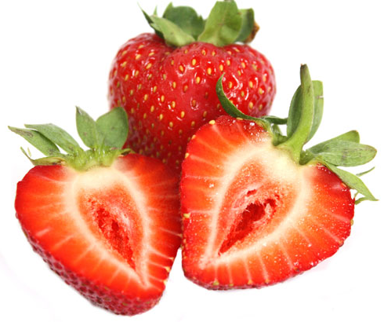  99 Kč (1/2 kg) | 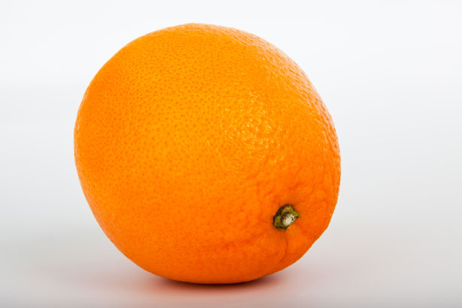  38 Kč (1 kg)
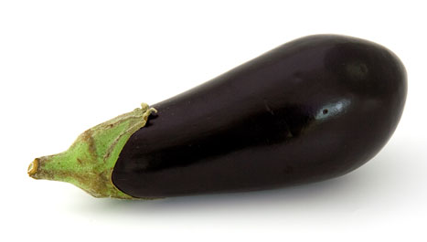  115 Kč (1 kg)  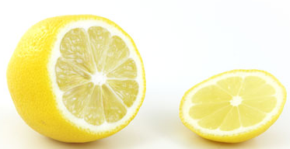 | 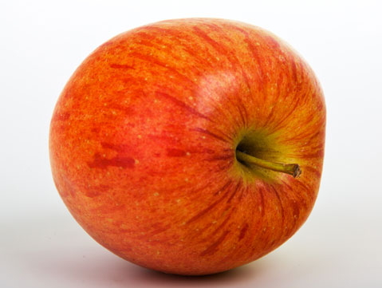  18 Kč (2 kusy)
23 Kč (4 kusy) | 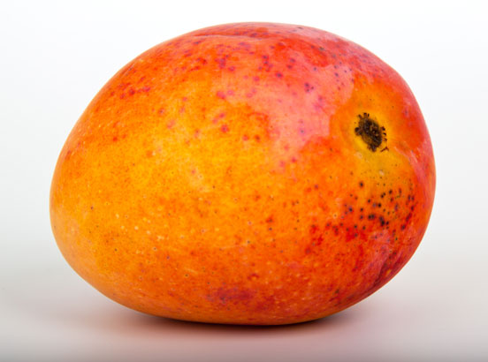  40 Kč (1 ks)
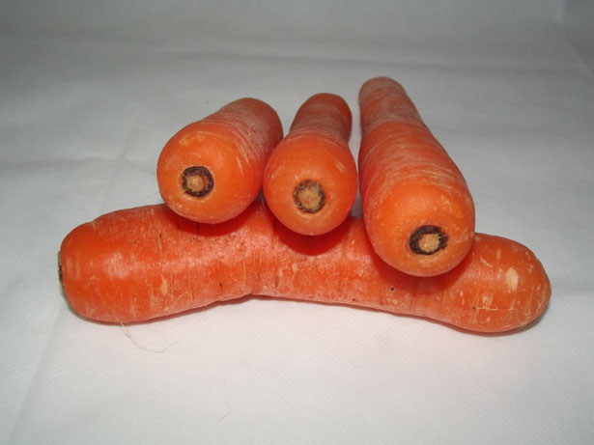  14 Kč (1 kg) | 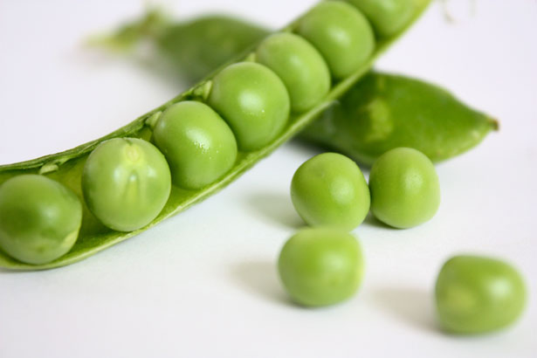  15 Kč (1/2 kg)
Tabulka č. 2
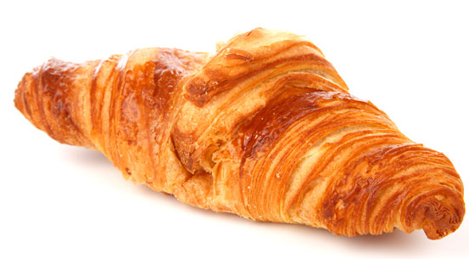  10 Kč (1 ks) | 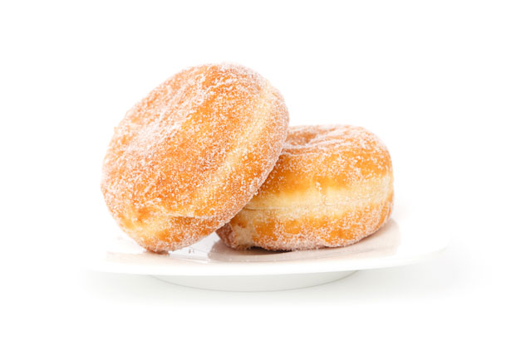  7 Kč (1 ks)
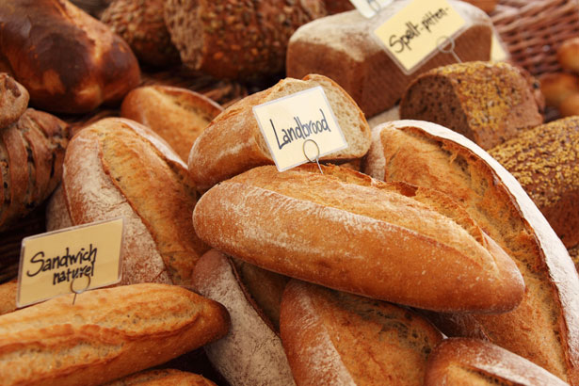  25 Kč (1 ks) | 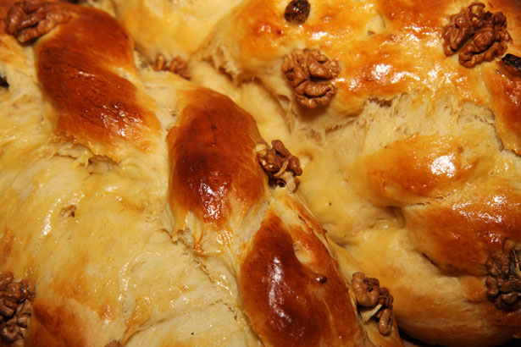  28 Kč (1 ks)
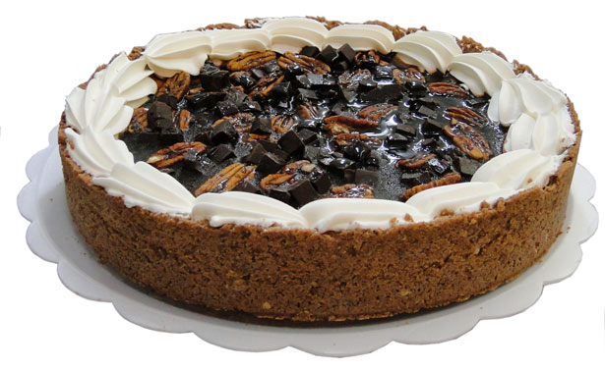  300 Kč (celý) – 28 Kč (kousek) | 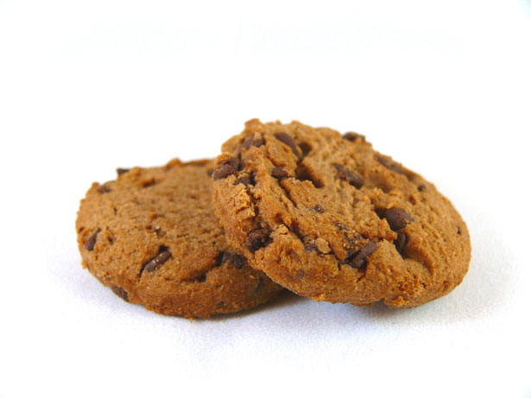  28 Kč (balíček)
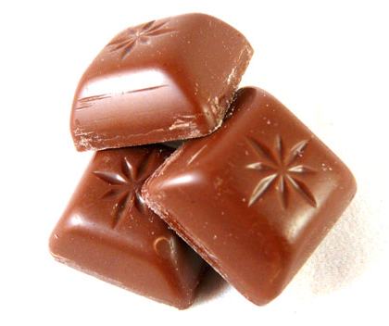  24 Kč (1 balení) | 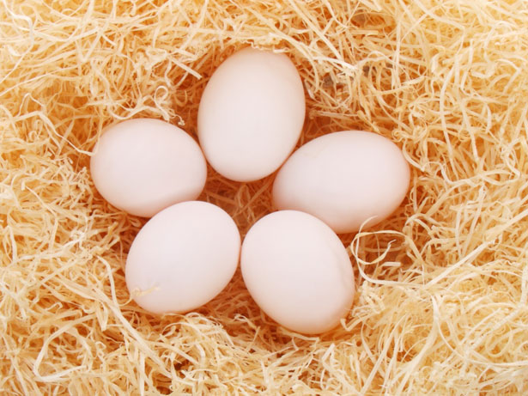  26 Kč (10 vajec)
Tabulka č. 3
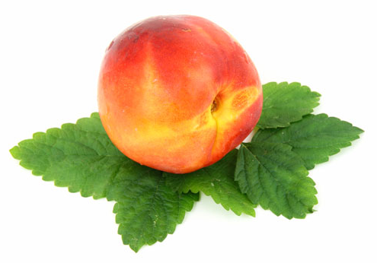  46 Kč (1 kg) | 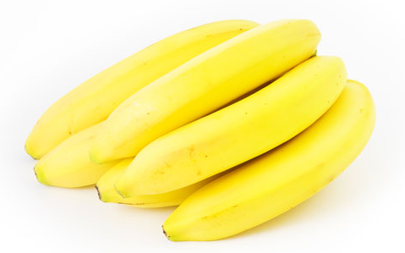  29 Kč (1 kg)
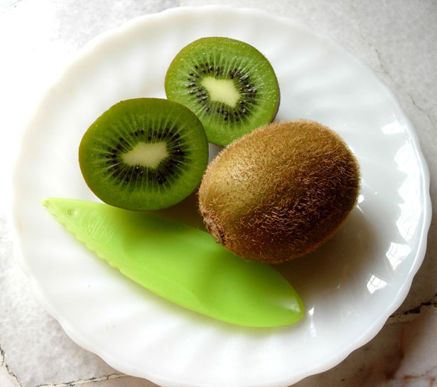  4 Kč (1 ks) | 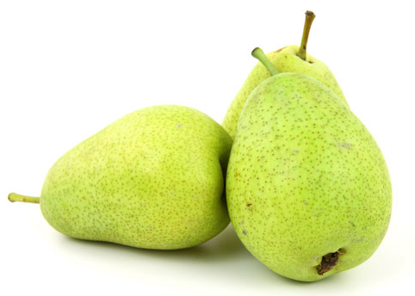  17 Kč (1 kg)
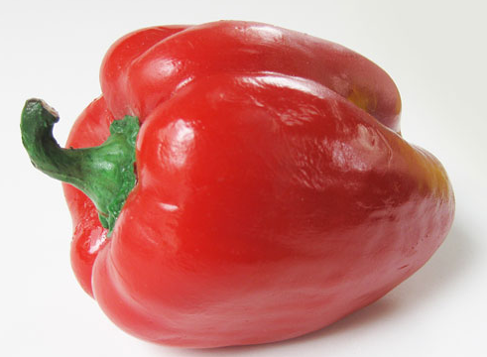  37 Kč (1 kg) | 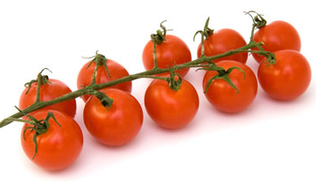  25 Kč (1 kg)
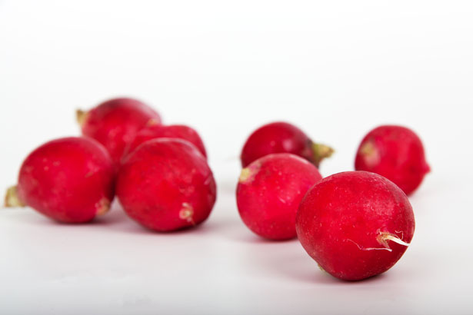  14 Kč (1 svazek) | 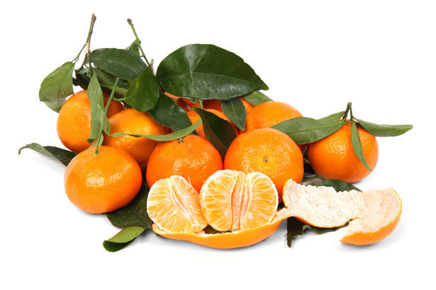  29 Kč (1 kg)
Tabulka č. 4
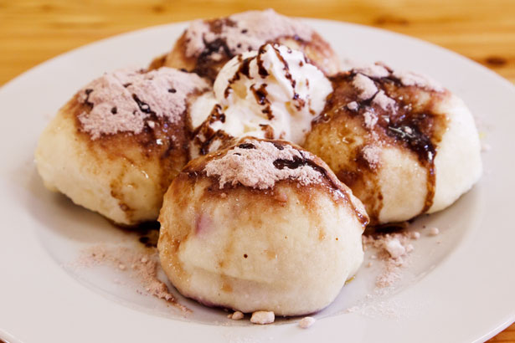  45 Kč | 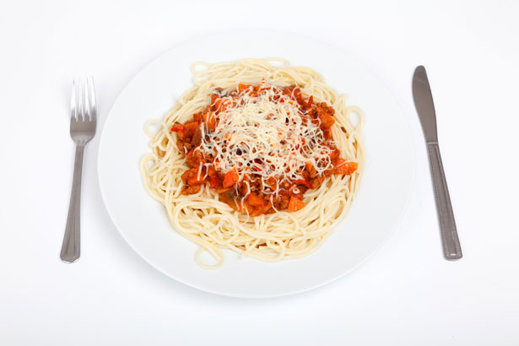  48 Kč
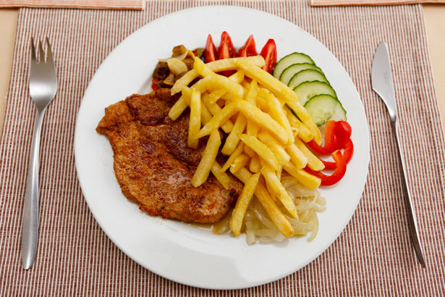  69 Kč | 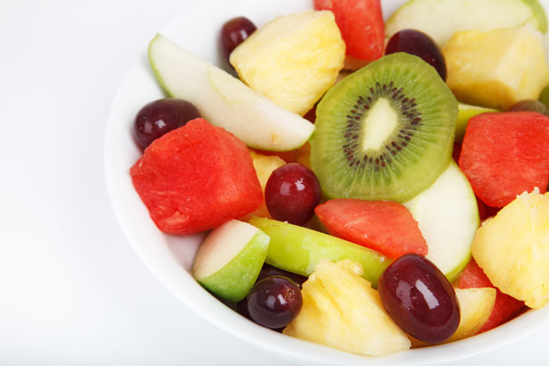  115 Kč
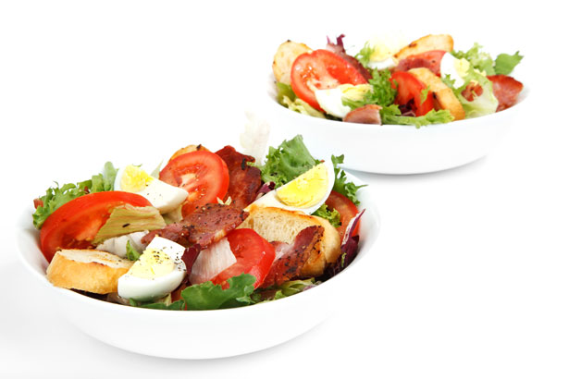  36 Kč | 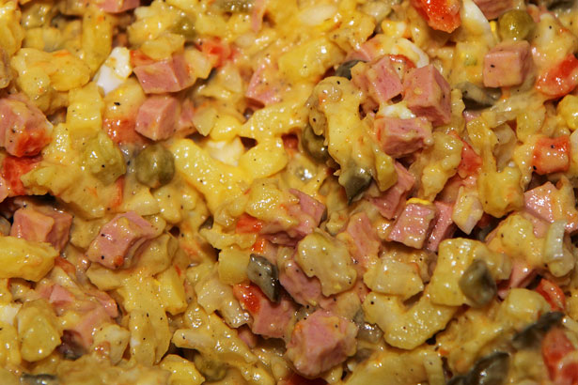  25 Kč

Tabulka č. 5
Nákupní seznam | Nákupní seznam
  Suroviny | Cena
  Celkem
  Suroviny | Cena
  Celkem
Nákupní seznam | Nákupní seznam
  Suroviny | Cena
  Celkem
  Suroviny | Cena
  Celkem

Tabulka č. 6
Nákupní seznam - Snídaně | Nákupní seznam – Dopolední svačina
  Suroviny | Cena
  Celkem
  Suroviny | Cena
  Celkem
Nákupní seznam - Oběd | Nákupní seznam – Odpolední svačina
  Suroviny | Cena
  Celkem
  Suroviny | Cena
  Celkem

Tabulka č. 7
Nákupní seznam - Večeře | Nákupní seznam – 2. večeře
  Suroviny | Cena
  Celkem
  Suroviny | Cena
  Celkem

Tabulka č. 8
1. varianta  Pedagog napíše do levého sloupečku různé suroviny a k nim ceny.  Žák má za úkol ceny sečíst (zpaměti nebo pomocí kalkulačky) a uvedenou částku zaplatit penězi. | 2. varianta  Pedagog napíše do levého sloupečku různé suroviny, ale bez cen.  Žák má za úkol vyhledat ceny surovin v nabídce surovin, zapsat je do tabulky, sečíst celkovou částku a zaplatit.
  Suroviny | Cena
  1 svazek ředkviček | 14
  1 kg mandarinek | 29
  Celkem
  Suroviny | Cena
  1 svazek ředkviček
  1 kg mandarinek
  Celkem
3. varianta  Pedagog prochází se žákem nabídku surovin a plánují denní jídelníček. Zapisují potřebné suroviny pro jednotlivá jídla, k nim i uvedené ceny. Na závěr ceny surovin sečtou a zaplatí. (Celý postup je společný) | 4. varianta  Žák obdrží Nákupní seznamy s názvy chodů po celý den (Snídaně, Dopolední svačina, oběd, odpolední svačina, večeře). Zapisuje do seznamů, co by si dal např. k snídani (croissant, jablko) společně s cenami. Sečte ceny jednotlivých chodů a zaplatí. Nakonec sečte ceny jídel na celý den a také zaplatí.

Zdroje:
- Strawberries. PublicDomainPictures.net [online]. 2007 - 2012 [cit. 2011-10-20]. Dostupné z: http://www.publicdomainpictures.net/view-image.php?image=8117&picture=jahody
- Orange. PublicDomainPictures.net [online]. 2007 - 2012 [cit. 2011-10-20]. Dostupné z: http://www.publicdomainpictures.net/view-image.php?image=8790&picture=orange
- Aubergine. PublicDomainPictures.net [online]. 2007 - 2012 [cit. 2011-10-20]. Dostupné z: http://www.publicdomainpictures.net/view-image.php?image=614&picture=aubergine
- Red Apple. PublicDomainPictures.net [online]. 2007 - 2012 [cit. 2011-10-20]. Dostupné z: http://www.publicdomainpictures.net/view-image.php?image=8787&picture=red-apple
- Lemon. PublicDomainPictures.net [online]. 2007 - 2012 [cit. 2011-10-20]. Dostupné z: http://www.publicdomainpictures.net/view-image.php?image=1453&picture=lemon
- Mango. PublicDomainPictures.net [online]. 2007 - 2012 [cit. 2011-10-20]. Dostupné z: http://www.publicdomainpictures.net/view-image.php?image=8788&picture=mango
- 4 Fresh Carrots. PublicDomainPictures.net [online]. 2007 - 2012 [cit. 2011-10-20]. Dostupné z: http://www.publicdomainpictures.net/view-image.php?image=19967&picture=4-fresh-carrots
- Peas. PublicDomainPictures.net [online]. 2007 - 2012 [cit. 2011-10-20]. Dostupné z: http://www.publicdomainpictures.net/view-image.php?image=8112&picture=peas
- Croissant. PublicDomainPictures.net [online]. 2007 - 2012 [cit. 2011-10-20]. Dostupné z: http://www.publicdomainpictures.net/view-image.php?image=12541&picture=croissant
- Jelly Donuts. PublicDomainPictures.net [online]. 2007 - 2012 [cit. 2011-10-20]. Dostupné z: http://www.publicdomainpictures.net/view-image.php?image=12540&picture=jelly-donuts
- Fresh Bread. PublicDomainPictures.net [online]. 2007 - 2012 [cit. 2011-10-20]. Dostupné z: http://www.publicdomainpictures.net/view-image.php?image=6594&picture=fresh-bread
- Pastry. PublicDomainPictures.net [online]. 2007 - 2012 [cit. 2011-10-20]. Dostupné z: http://www.publicdomainpictures.net/view-image.php?image=1643&picture=pastry
- Cake. PublicDomainPictures.net [online]. 2007 - 2012 [cit. 2011-10-20]. Dostupné z: http://www.publicdomainpictures.net/view-image.php?image=15069&picture=cake
- Cookies. PublicDomainPictures.net [online]. 2007 - 2012 [cit. 2011-10-20]. Dostupné z: http://www.publicdomainpictures.net/view-image.php?image=609&picture=cookies
- Chocolate. PublicDomainPictures.net [online]. 2007 - 2012 [cit. 2011-10-20]. Dostupné z: http://www.publicdomainpictures.net/view-image.php?image=610&picture=chocolate
- Five Eggs. PublicDomainPictures.net [online]. 2007 - 2012 [cit. 2011-10-20]. Dostupné z: http://www.publicdomainpictures.net/view-image.php?image=5713&picture=five-eggs
- Single Nectarine. PublicDomainPictures.net [online]. 2007 - 2012 [cit. 2011-10-20]. Dostupné z: http://www.publicdomainpictures.net/view-image.php?image=3426&picture=single-nectarine
- Bananas. PublicDomainPictures.net [online]. 2007 - 2012 [cit. 2011-10-20]. Dostupné z: http://www.publicdomainpictures.net/view-image.php?image=475&picture=bananas
- Kiwi. PublicDomainPictures.net [online]. 2007 - 2012 [cit. 2011-10-20]. Dostupné z: http://www.publicdomainpictures.net/view-image.php?image=1132&picture=kiwi-fruit
- Pears. PublicDomainPictures.net [online]. 2007 - 2012 [cit. 2011-10-20]. Dostupné z: http://www.publicdomainpictures.net/view-image.php?image=3429&picture=pears
- Red Bell Pepper. PublicDomainPictures.net [online]. 2007 - 2012 [cit. 2011-10-20]. Dostupné z: http://www.publicdomainpictures.net/view-image.php?image=16275&picture=red-bell-pepper
- Tomatoes. PublicDomainPictures.net [online]. 2007 - 2012 [cit. 2011-10-20]. Dostupné z: http://www.publicdomainpictures.net/view-image.php?image=648&picture=tomatoes
- Radishes. PublicDomainPictures.net [online]. 2007 - 2012 [cit. 2011-10-20]. Dostupné z: http://www.publicdomainpictures.net/view-image.php?image=8792&picture=radishes
- Mandarins. PublicDomainPictures.net [online]. 2007 - 2012 [cit. 2011-10-20]. Dostupné z: http://www.publicdomainpictures.net/view-image.php?image=4886&picture=mandarins
- Blueberry Dumplings. PublicDomainPictures.net [online]. 2007 - 2012 [cit. 2011-10-20]. Dostupné z: http://www.publicdomainpictures.net/view-image.php?image=10679&picture=blueberry-dumplings
- Spaghetti Bolognese. PublicDomainPictures.net [online]. 2007 - 2012 [cit. 2011-10-20]. Dostupné z: http://www.publicdomainpictures.net/view-image.php?image=10677&picture=spaghetti-bolognese
- Fries And Steak On Plate. PublicDomainPictures.net [online]. 2007 - 2012 [cit. 2011-10-20]. Dostupné z: http://www.publicdomainpictures.net/view-image.php?image=10637&picture=fries-and-steak-on-plate
- Fruit Salad. PublicDomainPictures.net [online]. 2007 - 2012 [cit. 2011-10-20]. Dostupné z: http://www.publicdomainpictures.net/view-image.php?image=10188&picture=fruit-salad
- Fresh Salad. PublicDomainPictures.net [online]. 2007 - 2012 [cit. 2011-10-20]. Dostupné z: http://www.publicdomainpictures.net/view-image.php?image=9038&picture=fresh-salad-in-bowl
- Potato Salad. PublicDomainPictures.net [online]. 2007 - 2012 [cit. 2011-10-20]. Dostupné z: http://www.publicdomainpictures.net/view-image.php?image=1646&picture=potato-salad

